玉溪市红塔大道（抚仙路～火车站）
综合管廊工程

拉森钢板桩引孔施工方案
玉 溪 市 红 塔 大 道 综 合 管 廊 项 目 部

2016 年 11 月

目 录
第一章、工程概况 1
  - 工程简介 1
  - 地质条件 2
  - 水文条件 3
第二章、编制依据 4
  - 相关资料 4
  - 使用规范 5
  - 现场情况说明： 6
第三章、引孔施工组织 9
  - 引孔施工工作量 9
  - 引孔施工部署 10
  - 施工进度计划 13
  - 管理网络图 13
  - 主要劳动力使用计划表 14
第四章 、质量、安全文明保障措施 14
  - 施工质量保证措施 14
  - 保证工程安全技术措施 15
  - 文明施工保证措施 18

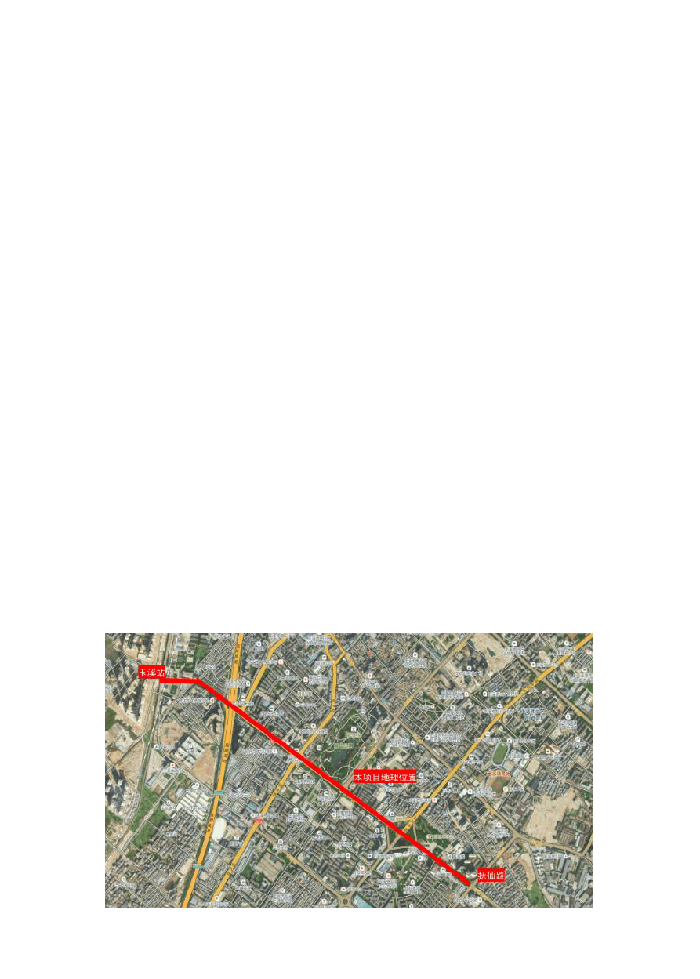第一章、工程概况

工程简介

项目名称建设单位设计单位勘察单位监理单位总包单位

本工程玉溪市红塔大道（抚仙路～火车站）综合管廊工程，起点位于红塔大道抚仙路路口，终点止于玉溪火车站，全长主线约 2.5 公里，交叉支线管廊约 0.4
公里，过路支管约 0.25 公里，工程内容为地下综合管廊。包括管廊主体、配控站，涉及总图、土建、排水、消防、通风、电气、自控等全专业设计以及强电、弱电、燃气等相关管线的迁改工作。
场地地理位置示意图：

..

本工程综合管廊为双舱结构，分为综合舱和燃气舱，综合舱容纳 110kV 高压电力电缆、10kV 电力电缆、给水管、规划中水管、通信线缆，断面尺寸约 2.80m
×3.80m（净尺寸）；燃气舱容纳两根 DN200 燃气管道，断面尺寸约 1.650m×3.80m
（净尺寸）。
本次管廊基坑施工起始里程号为 K0+000，终点里程号为 K2+500。标准段管廊截面尺寸为 5400mm×3800mm，管廊顶覆土 2.2m，根据基坑开挖深度和支护结构破坏、土体失稳或变形过大对基坑周边环境及地下结构施工影响严重性 , 对于开挖深度小于 9m 的基坑，其支护结构安全等级为二级，开挖深度大于 9m 的基坑，最大基坑深度为 11.3m，其支护结构安全等级为一级。

地质条件
根据道路沿线拟建场地内工程地质条件、地形、地貌单元和水文地质条件的不同，按照工程区域不同将拟建场地工程地质分区为I 区、Ⅱ区、Ⅲ区3 个区。
工程地质分区为 I 区地段主要分布于 GL0+00～GL0+960 段（玉溪火车站至明珠路交叉口），该区出露地层岩性除①层人工填土外，主要以第四系湖相粘性土为主，部分夹冲、洪积相砂类土，局部地段有厚填土和泥炭质土。
工程地质分区为Ⅱ区地段主要分布于 GL0+960～GL1+840 段(明珠路交叉口至东风中路交叉口)，该区主要以第四系冲洪积砂类土为主，部分夹粘性土， 粘性土厚度相对于 I 区较薄，局部地段有厚填土和泥炭质土。
工程地质分区为Ⅲ区地段主要分布于 GL1+840～GL2+470 段（东风中路交叉口至抚仙路交叉口），该区主要以第四系冲洪积砂类土为主，部分夹粘性土，局部地段有泥炭质土。
标准贯入测试统计结果

项目  地 层及层号 | 频  数 | 范围值 | 平均值 | 标准值 | 标准差 | 变异系  数 | 修正  系数
①1 人工填土 | 2 | 4.9～5.8 | 5.3 | 5.3
②粉质粘土 | 24 | 3.7～16.1 | 6.8 | 5.5 | 3.660 | 0.539 | 0.808
③砾砂 | 25 | 4.4～12.3 | 8.1 | 7.2 | 2.438 | 0.302 | 0.895
③2 粉质粘土 | 5 | 3.3～9.9 | 7.4
④粉质粘土 | 18 | 7.3～13.3 | 10.2 | 9.5 | 1.600 | 0.157 | 0.935


水文条件
根据红塔大道 K0+000～K2+470 段地形地质条件及勘察地下水分布情况， 总体上全段地势低缓，为排汇区，地下水位较浅。
地下水的类型为潜水，包孔隙水和裂隙水，具微承压性，主要赋存于粉质土、砂土及砾类土及淤泥层中，地下水大气降水补给和地表水补给，总体向地势低处径流排泄。勘察期间钻孔内观测地下水水位差异较大，所测得钻孔内地下水稳定水位在地表下约 2.00m，相应高程1621.83 m～1646.52m，地下水流向总体上为由东向西流。
工程分区地下水位特征表：

工程地质分区 | 地下水水位(m) | 现填土厚度(m) | 路基主要情况及持力层
I 区 | 0.6～2.0 | 0.9～5.0 | ①层、②层和2 层；
II 区 | 0.9-2.7 | 0.5～4.0 | ①层、②层和1 层，局部3 层；
Ⅲ区 | 0.9～2.1 | 0.5～5.8 | ①层、②层和1 层；

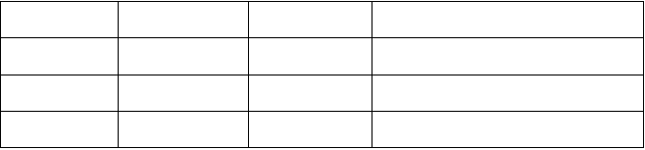
场地主要岩土层渗透系数建议值

层号
岩土名称
抗剪强度指标
渗透系数

 |  | 黏聚力  c | 内摩擦角  Φ | k
 |  | （kPa） | （°） | (cm/s)
① | 人工填土 | 35.00 | 13.30 | 1.0×10-5
② | 粉质粘土 | 28.50 | 14.90 | 1.0×10-6
③1 | 含粘性土砾砂混角  砾 | 6* | 28* | 1.0×10-2～1.0×10-3
③2 | 砾砂 | 4* | 30* | 1.0×10-2～1.0×10-3
③1-1 | 粉质粘土 | 28.70 | 15.20 | 1.0×10-5
③2-1 | 粉质粘土 | 28.70 | 15.20 | 1.0×10-5
③3 | 泥炭质土 | 20.00 | 10.00 | 1.0×10-5
④ | 粉质粘土 | 29.20 | 16.50 | 1.0×10-5


第二章、编制依据

相关资料

    - 项目基坑围护设计图纸（中国市政工程华北设计研究总院有限公司）；

    - 参照《玉溪市红塔大道地下综合管廊岩土工程勘察报告》岩土工程勘察报告，昆明勘测设计研究院有限公司；
    - 本市相关规定；

    - 我司现场踏勘资料；

    - 现场试桩情况。

使用规范

国家标准：
《岩土工程勘察规范》（GB50021-2001）（2009年版）；
《建筑地基基础设计规范》（GB50007-2011）；
《建筑抗震设计规范》（GB50011-2010）；
《土工试验方法标准》（GB／T50123-1999）；
《工程测量规范》（GB50026-2007）；
《岩土工程勘察安全规范》（GB50585-2010）；
《供水水文地质勘察规范》(GB50027-2001)；

行业标准：
《高层建筑岩土工程勘察规程》（JGJ72-2004）；
《建筑桩基技术规范》（JGJ94-2008）；
《建筑基坑支护技术规程》（JGJ120-2012）；
《建筑地基处理技术规范》（JGJ79-2012）；
《建筑机械使用安全技术规程》（JGJ33-2012）
《施工现场临时用电安全技术规范》（JGJ46-2005）

主要政府法规：
1、国务院第 393 号令《建设工程安全生产管理条例》
2、《建设工程施工现场管理规定》
3、《施工现场安全防护用具及机械设备使用监督管理的通知》
4、《建设工程质量管理条例》
5、《突发公共卫生事件应急条例》
6、《关于加强建筑工程夜间施工噪音管理的通知》
7、建质[2004]213 号《关于印发<建筑施工企业安全生产管理机构设置及专职安全生产管理人员配备办法>和<危险性较大工程安全专项施工方案编制及专家论证审查办法>的通知》
8、建质【2009】87 号《危险性较大的分部分项工程安全管理办法》

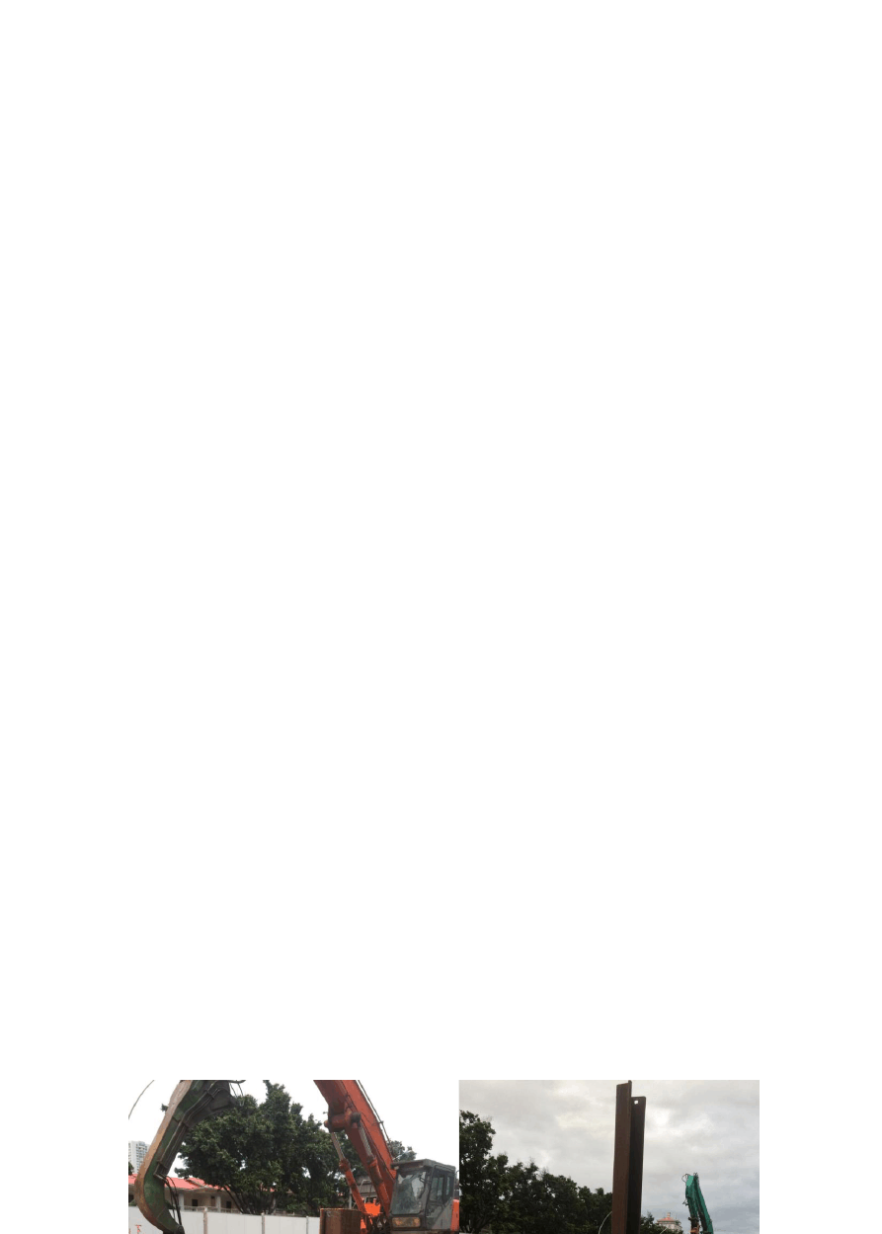现场情况说明：

根据前段时间拉森钢板桩现场施工情况，拉森钢板桩施工至标高-7 米～-10米以下位置后即较难打入。基本与地勘报告中土层③1 含粘性土砾砂混角砾、③ 2 砾砂相符。12 米长拉森钢板桩每根打入时间约为 30 分钟，个别难打部位每根打入时间在 1 小时以上。平均每天施工约 20 根左右，无法满足施工进度要求。在 2016 年 11 月 27 日下午由建设单位、设计单位、监理单位、总包单位联
合在k1+030～k1+080 段对15 米长拉森钢板桩进行试打两个位置（共试打3 根）。第一根桩打入时间约为 30 分钟，第二、第三根桩在施打至-10 米左右即无法沉入。
之后又在各单位的见证下分别在 2016 年 12 月 4 日对 k1+220～k1+260 段15 米长拉森钢板桩进行试打两个位置（共试打 3 根）；和 2016 年 12 月 5 日对 k0+660～k0+700 段 12 米长拉森钢板桩进行试打两个位置（共试打2 根）；试打情况均较相似：12 米长拉森钢板桩打入时间较长（需打入、拔出再打入反复试打方能打入），15 米长拉森钢板桩在施打至-10 米左右即无法沉入。
根据现场施工及试桩情况，强行施打造成桩头破坏，桩身整体变形过大；打桩机超负荷运转造成桩机损伤（已经多次出现桩机配件损坏和液压油管爆裂等情况）；形成安全隐患；也对施工质量造成不良影响。
为了满足现场施工安全、质量及进度要求，现需采用一台旋挖机和一台长螺旋钻机配合引孔后才能进行拉森钢板桩施工。

..

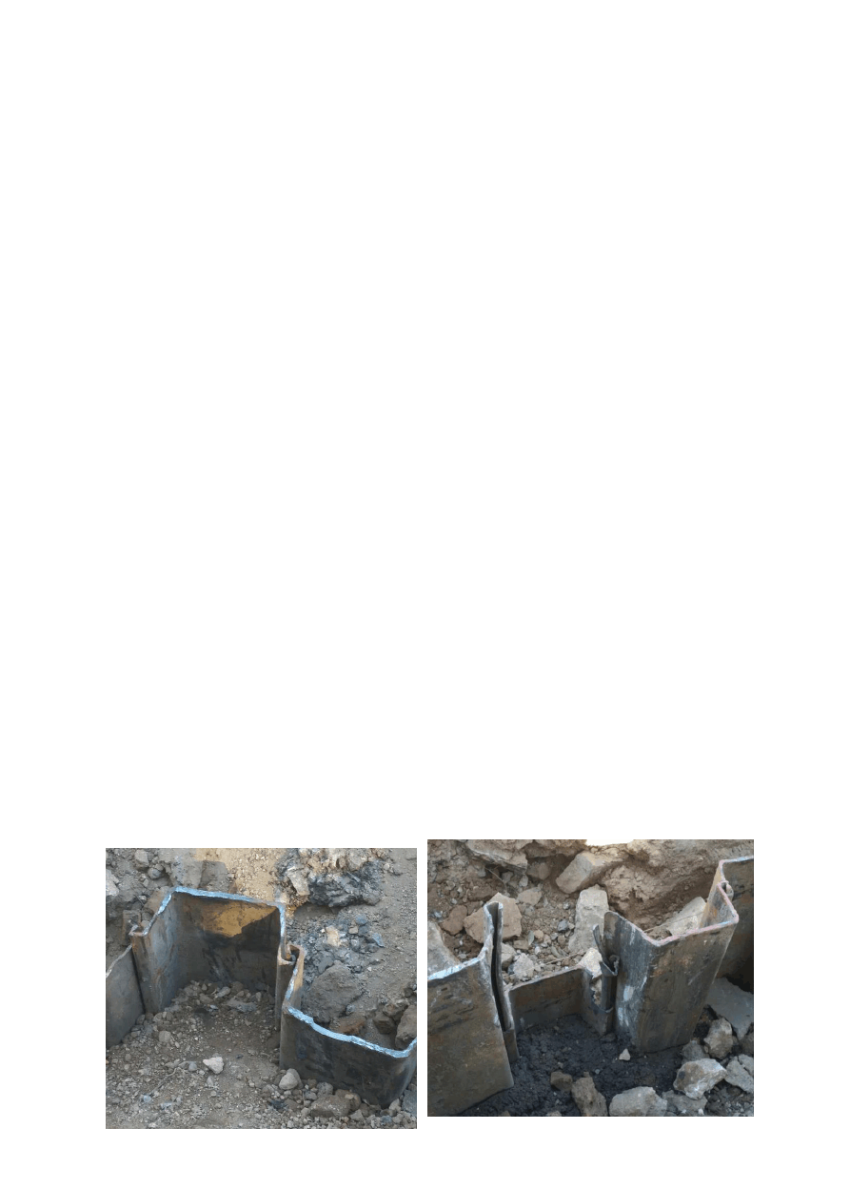

现场试桩照片

..

以上内容仅为本文档的试下载部分，为可阅读页数的一半内容。如要下载或阅读全文，请访问：https://d.book118.com/297020012015006034

